d. Proponer al cliente una aplicación que puedan usar sus empleados desde un ordenador o un móvil, y
que les permita almacenar y obtener contraseñas seguras (el tamaño debe ser a elección del usuario), por
ejemplo, a partir de palabras que el usuario recuerde fácilmente. Puede recomendar algún Password Manager que cumpla lo especificado o desarrollar/reutilizar una pequeña aplicación en el lenguaje que prefiera. Razone las ventajas de su propuesta.

Dependiendo del tipo de gestión que quiera la empresa que nos ha contratado, se le pueden recomendar las siguientes herramientas:

·Secure Password Generator

En esta pagina web (“https://passwordsgenerator.net/”), la empresa o el usuario podrá elegir sin problemas el tamaño de la contraseña, añadiéndole símbolos, caracteres especiales, números, mayúsculas y minúsculas, haciéndola así mucho mas segura y más difícil de descifrar.
Si es el caso de que la propia empresa quiera ya dar las contraseñas a sus empleados, en la versión avanzada de esa misma pagina (“https://passwordsgenerator.net/plus/”) podrá generar hasta 50 contraseñas de una vez y totalmente gratuito. Además de tener las mismas características que la versión normal, también puede definir cueles son esos símbolos especiales.

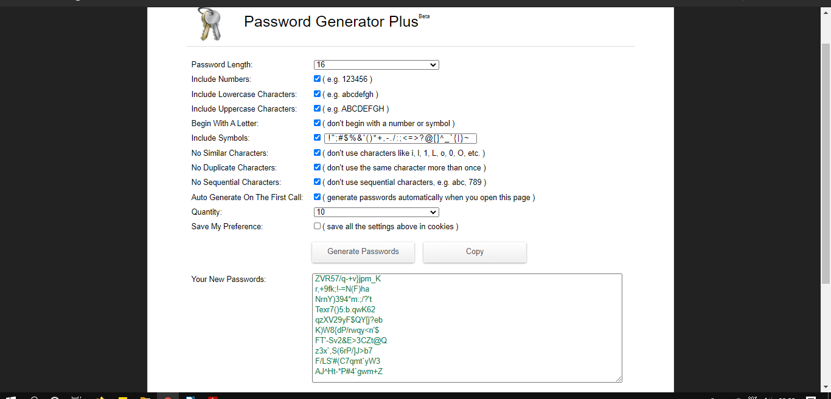

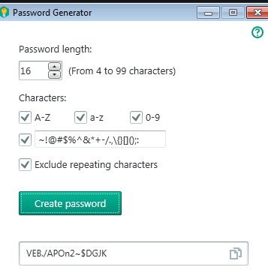
·Kaspersky Password Manager

Esta opción puede ser mas si la empresa da más libertad a sus empleados y les permiten seleccionar sus propias características para su contraseña. También tiene la opción de elegir el tamaño de la contraseña y añadirle dígitos y caracteres especiales así como mayúsculas y minúsculas.

Además como la aplicación la puede tener el usuario tanto en su móvil como es su ordenador, puede usarla de manera más personal y para gestionar más datos privados. Esta aplicación almacena de forma segura las contraseñas, datos de tarjetas bancarias, notas privadas e imágenes de documentos confidenciales como pueden ser el DNI o el pasaporte. Además también se sincroniza con todos los dispositivos para que pueda acceder mas rápido a las cuentas online, aplicaciones o información importante.

